المقطــــع التعلّمــي : الحياة الاجتماعية |  | الفوج : السنة 03 ابتدائي
الميدان :فهم المنطوق |  | الأسبوع :02
النشاط :فهم المنطوق والتعبير الشفوي |  | الحصة :01 + 02
الــمحــتــوى : عرس الجارة - الصيغ الدالة على المكان |  | المدة : 1سا
الهدف التعلمي: *) يصغي ويبدي اهتمامه لما يسمع. *) يجيب عن أسئلة النص المنطوق.
*) يتعرف على الصيغ والظروف الدالة على المكان،و يوظّفها في وضعيات تواصلية دالة
الـمـراحل | الوضعيات التعليمية التعلّمية والنشاطات المقترحة |  | المؤشرات
مرحلة الانطلاق | " نلتقي مع الأهل والأحباب في الأفراح ، فتعم البهجة والسرور جميع الناس ، فيتحابون ويتعاونون ويتبادلون التهاني والدعوات " .  _ هل حضرت حفل زفاف من قبل ؟ - كيف احتفلتم به ؟ ما الذي أعجبك فيه ؟ |  | يجيب عن الأسئلة
مرحلة بناء التعلمات | فهم المنطوق : يقرأ الأستاذ النص المنطوق " عرس الجارة" و أثناء ذلك يجب التواصل البصري بينه ...  2-أجراة أحداث النص:  المكان: أين جرى الحوار ؟← المنزل.  الزمان: متى خرجت منال من غرفتها؟← مساء يوم الثلاثاء . الشخصيات: ← منال – الأم  3-مسرحة الأحداث ( توزيع الأدوار على التلاميذ)  1-اختبار مدى فهم المتعلمين للنص المنطوق :  ◄ من هي الشخصيات المتحاورة ؟ ماذا سمعت منال ؟  ◄ تحصّلت عائلة منال على : بطاقة تهنئة أم دعوة  ◄ بأيّ مناسبة تلقوا البطاقة ؟ ما اسم قاعة الحفلات ؟  ◄ أين تقع هذه القاعة ؟ هل أعجبت منال بالدّعوة ؟  ◄ ما الجملة التي تدل على ذلك؟ هات جملا على المنوال.  ◄ اذكر الحلي التي ستلبسها . كيف ستبدو ؟  ◘ مشاهدة الصورة والتعبير عنها (الكتاب ص30) استخراج القيم : إحياء العادات والتقاليد- حسن الجوار .  تعبير شفوي : طرح الأسئلة لاستخرج الصيغة ، وتدوين الإجابة مع تلوين الصيغة المستهدفة :  ◄ كيف كانت أصوات الزغاريد ؟ ◄ أين وضعت الأم البطاقة ؟ ◄ أين تقع قاعة الحفلات  ○ أصوات الزغاريد قريبة من المنزل ○ بطاقة الدعوة على يمين المزهرية ○ القاعة بجانب محطة الحافلات  ◘ يقرأ الأستاذ الجمل ثم يتداول عليها التلاميذ . ♦ التعرف على الظروف ( أمام – بعيدا عن - بين - يسار ..)  نشاط ( يعبّر شفويا) : يفتح التلاميذ (الكتاب ص30)  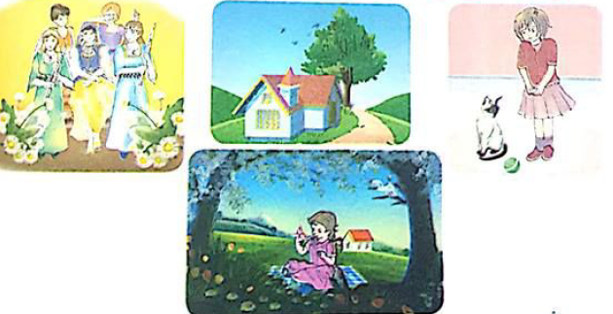  ◄ يعبّر عن الصور باستعمال الظروف المكانية |  | يستمع  النص المنطوق : مساء يوم الثلاثاء ،خرجت منال من غرفتها مسرعة وهي تقول : أمّي ،أمّي أسمع أصوات غناء وزغاريد قريبة من من زلنا  فردّت أمها قائلة : نعم ، إنّه عرس ابن جارتنا كريم ، أتمّ الله له .  منال : هذا خبر مفرح ، وهل نحن مدعوون ؟ الأم : بالطّبع ،آه لقد نسيت أن أٍريك بطاقة الدّعوة !  منال: أرسلوا لنا بطاقة دعوة ! أرجوك أمّي أرني إيّاها. الأمّ :إنها فوق الطاولة على يمين المزهرية،اذهبي و أحضريها  منال: يا لها من بطاقة رائعة ! زُينت بالورود وصورة العروسين، لقد كُتب عليها أنّنا مدعوون يوم الخميس إلى قاعة حفلات اسمها "الهناء" ،هل تعرفينها يا أمّي ؟  الأمّ : لقد أحسنت جارتنا الاختيار فهي قاعة حفلات جميلة وراقية تقع بجانب محطّة الحافلات .  منال: أنا سعيدة ، سألبس فستاني الزّهري وأساوري ، أليس كذلك ؟  الأمّ : بلى ، و أقراطك و خاتمك أيضا وستبدين جميلة مثل العروس !  إلى  النص المنطوق  و يبدي اهتمامه  يجيب عن أسئلة الفهم بإنتاج جمل بسيطة  ويستخرج  القيم  يجيب  يكتشف  ويوظف الصيغ  يتدرب
التدريب | أستعمل الصيغة : دفتر الأنشطة ص20 |  | ينجز
المقطــــع التعلّمــي : الحياة الاجتماعية |  | الفوج : السنة 03 ابتدائي
الميدان : فهم المكتوب |  | الأسبوع : 02
النشاط : قراءة |  | الحصة : 03
الــمحــتــوى : ختان زهير |  | المدة : 1سا
الهدف التعلمي: يحترم شروط القراءة الجهرية *) يحترم علامات الوقف .
*) يعبّر عن فهمه لمعاني النص السردي عن غيره.
الـمـراحل | الوضعيات التعليمية التعلّمية والنشاطات المقترحة |  | مؤشرات التقويم
مرحلة الانطلاق | متى خرجت منال مسرعة من غرفتها؟  ماذا سمعت ؟ عمّ يدلّ هذا ؟ |  | يجيب عن الأسئلة
مرحلة بناء التعلمات | ◘ يدعى التلاميذ إلى فتح الكتاب المدرسي ص31 ومشاهدة الصورة المصاحبة للنص :• ماذا تشاهد في  • ماذا تشاهد في الصورة؟ • ماذا يرتدي الطفل ؟  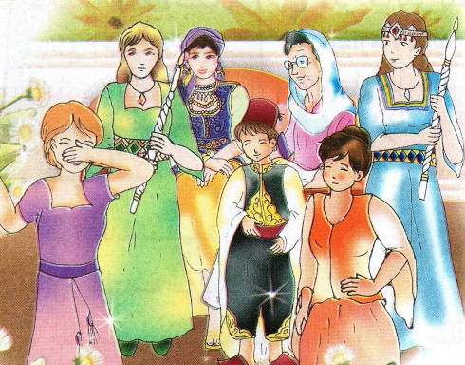  • ما هي المناسبة ؟ • ماذا تفعل النسوة ؟  القراءة الصامتة : يفسح المعلم المجال للتلاميذ للقراءة الصامتة :  • من كان في البّهو ؟ • بم زيّن المنزل عشية الحفل؟  أستمع إلى النّص:  يقرأ المعلم النص قراءة نموذجية مستعملا الإيحاء مع مراعاة علامات الوقف والنطق السليم لمخارج الحروف  ◄ يطالب التلاميذ بالتداول على قراءة جزء من النص (البدء بالمتمكنين حتى لا ندفع بالمتأخرين لارتكاب الأخطاء)  شرح معاني المفردات :شرح معاني المفردات الجديدة و توظيفها في جمل.  ابحث عن مرادف كل مفردة: مجموعة : كوكبة / المنتظر : الموعود / تملؤها : تغمرها / بدأن : شرعن  ابحث عن ضد كل مفردة: أبشع : أجمل / صبيحة : عشيّة / الصغير : الكبيرة / الحزن :الفرحة  أفــهـــم النّـــــــص :  ح) أين أقيم هذا العرس ؟ ح) اذكر بعض المدعوّين لهذا الحفل .  ح) ماذا كانت تفعل أخت زهير ؟ ح) أين جلس زهير ؟ وماذا كان يرتدي ؟  ح) كيف كان يعامله الآخرون ؟  س) ما المناسبة التي يتحدث عنها النص : عيد ميلاد – حفل زفاف – حفل ختان – حفلة نجاح .  س) قال زهير : " كلّ هذه النقود لي؟ ! " ، عمّ تدل هذه الجملة ؟  ن) الأفراح والأعراس مناسبة لجمع الأقارب و الأحباب , ما رأيك في ذلك ؟  ن ) هل تحب وضع الحناء في يديك ، لماذا ؟  استخراج القيم : يقوم أحد المتعلمين بقراءة ختامية للنص لاستخراج القيم الواردة فيه و تدوينها .  • إحياء العادات والتقاليد • زيارة الأقارب |  | يشاهد  و يعبر  يجيب  يستمع  يقرأ  يثري رصيده اللغوي  و يوظفه  يستخرج  يجيب عن الأسئلة  يستخرج القيم
  الكلمة | شرحها | توظيفها في جملة مفيدة
  البهو | قاعة الاستقبال | بهو بيت خالتي واسع .
  البدر | اكتمال القمر | في منتصف شهر رمضان يصبح القمر بدرا .
  ناصع | شديد البياض | ارتدى جدي يوم الجمعة قميصا ناصعا .
  تخضّب | تضع الحنّاء | خضبت أمي كلتا يديّ بالحناء .
التدريب والاستثمار | أثري لغتي الكتاب المدرسي ص33  أفهم النص دفتر الأنشطة ص21 |  | ينجز
المقطــــع التعلّمــي : الحياة الاجتماعية |  | الفوج : السنة 03 ابتدائي
الميدان : فهم المكتوب |  | الأسبوع :02
النشاط : قراءة و ظاهرة تركيبية |  | الحصة : 04
الــمحــتــوى : ختان زهير + جمع المؤنث السّالم |  | المدة :1سا
الهدف التعلمي: *) يحترم شروط القراءة الجهرية و يعبّر عن فهمه لمعاني النص السردي عن غيره
*) ، يتعرف على جمع المؤنث السالم و يميزه عن بقية الجموع .
الـمـراحل | الوضعيات التعليمية التعلّمية والنشاطات المقترحة |  | مؤشرات التقويم
مرحلة الانطلاق | بم زين البيت عشية الحفل ؟  ماذا كان زهير يرتدي ؟ |  | يجيب عن الأسئلة
مرحلة بناء التعلمات | قراءة :◘ يدعى التلاميذ إلى فتح الكتاب المدرسي ص31 ◘يقرأ الأستاذ النص قراءة جهرية .  •/ يطالب التلاميذ بالتداول على جزء من النص .  ◄ يطرح الأستاذ بعض الأسئلة المتعلقة بالفهم العام للنص :  ح) ما هو عدد فقرات النص ( مع تحديد بداية و نهاية كل فقرة ) ؟  ح) ماذا قدّمت النسوة لزهير ؟  س) استخرج جملة تدلّ على أنّ الجميع كان يهتمّ بزهير .  س) من كان يضع الحناء في يد زهير : الأم – الخالة – العمّة – الجّدة ؟  ت) استخرج من النص جملة تدل على فرحة الأم بختان ابنها .  ظاهرة تركيبية : ◘ يطرح المعلم أسئلة لاستخراج الظاهرة و كتابة الأمثلة على السبورة :  ◘ من كان في البهو؟  ◘ من انضم إليهن ؟  • انضمّت إليهن الجارات و القريبات في ورشات أقيمت لإعداد الكعك والحلوى .  ◄ يقرأ الأستاذ الجمل قراة معبرة .  ◄يتداول التلاميذ على قراءة الجمل قراءات فردية .  • تحديد ما يلي : النوع : اسم –فعل – حرف / الجنس : مفرد – مؤنث / العدد : مفرد – جمع  تحويل الكلمات إلى المفرد و ملاحظة الفرق : جارات – جارة / القريبات ← القريبة ...  (تحليل و مناقشة)  تعلّمتُ :  جمع المؤنث السالم : هو ما دلّ على أكثر من اثنتين ، ينتهي بـ "ات"  مثل :  مُهَنْدِسةٌ ← مُهَنْدِسُات المُعلّمَةٌ← الْمعلّماتُ  تلميذةٌ ← تِلْمِيذَاتٌ مُسْلِمَةٌ ← مُسْلِمَاتٌ |  | يستمع  يقرأ  يحدد  ويجيب  عن الأسئلة  يجيب  يقرأ  و يلاحظ  يكتشف  يتدرب على الظاهرة  يستخلص
التدريب  والاستثمار | أوظف : دفتر الأنشطة ص21 |  | ينجز  على دفتر الأنشطة
المقطــــع التعلّمــي : الحياة الاجتماعية |  | الفوج : السنة 03 ابتدائي
الميدان : التعبير الشفوي |  | الأسبوع : 02
النشاط : إنتاج شفوي |  | الحصة : 05
الــمحــتــوى : عرس الجارة |  | المدة :1سا
الهدف التعلمي:*) يعبّر شفويا عن قيم و سلوكات إيجابية من خلال سندات مختلفة.
الـمـراحل | الوضعيات التعليمية التعلّمية والنشاطات المقترحة |  | مؤشرات التقويم
مرحلة الانطلاق | ماذا أرسل الجيران لبيت منال ؟  أين وضعتها الأم ؟ |  | يجيب
مرحلة بناء التعلمات | يقوم المعلم بتعليق السندات على السبورة ( السندات في آخر الملف )  يطلب من التلاميذ مشاهدة الصورة ثمّ التعبير عنها تلقائيا و شفويا.  الصورة الأولى :    ☺ ماذا تشاهد في الصورة ؟  ☺ماذا يرتدي العريس ؟  ☺ ماذا عن العروس ؟  ☺ ما هو واجبك نحوها؟  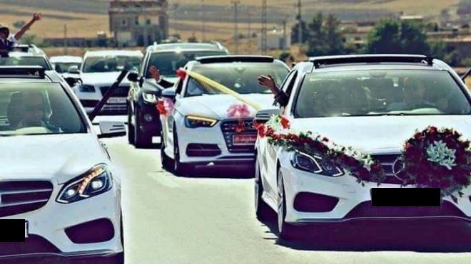  الصورة الثّانية :  ☺ ماذا تشاهد في الصورة ؟  ☺ كيف هي السيارات ؟  ☺ما الذي يميز سيارة العروس ؟  ☺ ما هي الأشياء الأخرى التي نراها في الموكب ؟  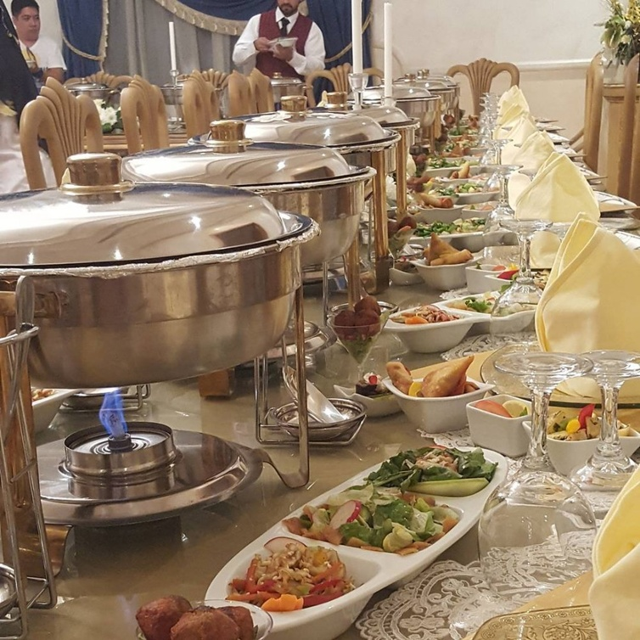  الصورة الثّالثة :  ☺ ماذا تشاهد في الصورة ؟  ☺ ما هي المأكولات التي تقدمونها في الأعراس ؟  ☺من تدعون إلى حفل الزفاف ؟  ◘ اذكر بعض المظاهر الأخرى التي تراها في حفلات الزفاف |  | يتأمّل  في الصور  و يعبر عنها  يجيب عن الأسئلة ويبني أفكاره  و يشاركها مع الآخرين  ينظم ويرتّب أفكاره
التدريب  والاستثمار | أنتج شفويا : الكتاب المدرسي ص30 |  | ينتج  نصا شفويا
المقطــــع التعلّمــي : الحياة الاجتماعية |  | الفوج : السنة 03 ابتدائي
الميدان :فهم المكتوب |  | الأسبوع : 02
النشاط :قراءة و ظاهرة إملائية |  | الحصة : 06
الــمحــتــوى : ختان زهير + التاء المفتوحة في الأسماء |  | المدة :1سا
الهدف التعلمي: *) يحترم شروط القراءة الجهرية و يتعمق في فهم النص .
*) يتعرف على التاء المفتوحة ويميزها.
الـمـراحل | الوضعيات التعليمية التعلّمية والنشاطات المقترحة |  | مؤشرات التقويم
مرحلة الانطلاق | أين كانت أخت زهير ؟  ماذا كانت النسوة تفعلن ؟ |  | يجيب
مرحلة بناء التعلمات | قراءة :◘ يدعى التلاميذ إلى فتح الكتاب المدرسي ص31 ◘ يقرأ المعلم النص قراءة جهرية .  •/ يطالب التلاميذ بقراءة فقرات النص مجزأة .  ◄ يطرح الأستاذ بعض الأسئلة المتعلقة بالتعمق في المعنى:  ح) ماذا كانت النسوة ترردن في الحفل ؟  س) تدل هذه الجملة " جلس زهير على عرشه كالبدر" أنّ زهير : جميل المظهر - كرسيّه كبير - طويل القامة  ن) ما الشيء الذي لم يعجبك في حفل ختان زهير ؟  ب) اذكر مظاهر أخرى لحفلات الختان لم تذكر في النص .  ب) ماذا ستشتري بالنقود لو كنت مكان زهير ؟  ظاهرة إملائية:◘ يطرح المعلم أسئلة لاستخراج الظاهرة و كتابة الأمثلة على السبورة :  ◘ بم زين البيت عشية الحفل  • عشية الحفل زين البيت بأفخر الأفرشة.  ◘ أين جلس زهير ؟  • جلس زهير وسط زحمة المدعوّات المتزيّنات بأجمل الحليّ .  ◄ يقرأ المعلم الجمل قراة معبرة .  ◄يتداول التلاميذ على قراءة الجمل قراءات فردية .  • مطالبة التلاميذ بتحديد نوع الكلمات / عدد حروف الاسم الثلاثي / تحديد جمع المؤنث السالم.  (تحليل و مناقشة)  تعلّمتُ :  تكتب التاء مفتوحة في آخر الأسماء التّالية :  الاسم الثلاثي ساكن الوسط : مثل : حوت – زيت – أوت .  جمع المؤنث السالم : مثل : طبيبات - وردات - تلميذات |  | يستمع  يقرأ  يجيب  عن الأسئلة  يقرأ  و يلاحظ  يجيب ويكوّن جملا  يستخلص
التدريب  والاستثمار | أوظف: دفتر الأنشطة ص 21 |  | ينجز  فرديا ويصحح جماعيا
المقطــــع التعلّمــي : الحياة الاجتماعية |  | الفوج : السنة 03 ابتدائي
الميدان :فهم المكتوب |  | الأسبوع : 02
النشاط :محفوظات |  | الحصة : 07
الــمحــتــوى : الأعياد |  | المدة :30 د
الهدف التعلمي: *)يقرأ نصوص شعرية مكتوبة و يفهم معانيها . *)يؤدي المحفوظة آداء معبرا *) يحفظ و يستظهر المحفوظة .
الـمـراحل | الوضعيات التعليمية التعلّمية والنشاطات المقترحة |  | مؤشرات التقويم
مرحلة الانطلاق | يدعى التلاميذ إلى فتح الكتاب المدرسي على ص38.  • اذكر بعض المناسبات الدينية التي تعرفها . • ما هي أبرز الأعمال التي نقوم بها في هذه المناسبات ؟ |  | يجيب عن الأسئلة
مرحلة بناءالتعلمات | تقديم المقطوعة : يعرض المعلم نص المقطوعة على السبورة بخط واضح و جميل لإضفاء الجانب الجمالي  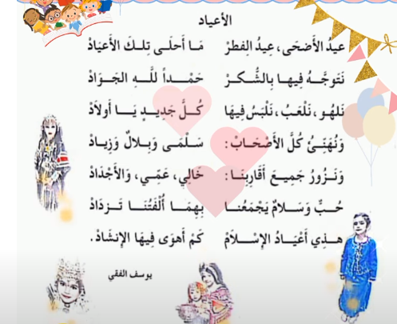  • أثناء كتابة المقطوعة يقرأ التلاميذ المقطوعة قراءة صامتة ، ثم يسأل المعلم حول المعنى العام :  ◘ على من يتحدث كاتب هذا النص ؟  • يقرأ المعلم المقطوعة قراءة واضحة تتخللها الإيماءات لتقريب المعنى .  أسئلة الفهم :  ○ ما هي الأعياد التي ذكرها الكاتب ؟  ○ ماذا في نفعل في هذه المناسبات ؟  ○ ما الذي يجمعنا ؟ ماذا الشيء الذي يهواه الكاتب في الاعياد ؟  ○ من هو كاتب هذه المقطوعة ؟  شرح المفردات : ألفة = مودة / أهوى = أحبّ / الإنشاد = الغناء  • قراءة التلاميذ للمقطوعة قراءات فردية .  • تكليف التلاميذ بحفظ المقطوعة خارج الصف |  | يلاحظ  يستمع  يجيب على الأسئلة  يقرأ  يحفظ
التدريب | يؤدي المقطوعة فرديا ثم جماعيا آداء معبرا عن معانيها ( الحصة 01 )  يستظهر المقطوعة ( الحصة 02 ) |  | يحفظ  و يستظهر
المقطــــع التعلّمــي : الحياة الاجتماعية |  | الفوج : السنة 03 ابتدائي
الميدان : تعبير كتابي |  | الأسبوع :02
النشاط : إنــتــاج كـتـابـي |  | الحصة : 08
الــمحــتــوى :عيد الأضحى |  | المدة : 1سا
الهدف التعلمي: *) يلخص النص و يتجاوز المعنى العام
*) يتدرب على تجنيد الموارد المكتسبة في وضعيات تواصلية دالة.
الـمـراحل | الوضعيات التعليمية التعلّمية والنشاطات المقترحة |  | مؤشرات التقويم
مرحلة الانطلاق | • يحاول التلاميذ تلخيص ما ورد في النص المكتوب " ختان زهير"  من خلال مساعدة الأستاذ وتوجيهه |  | يلخّص  النص
مرحلة بناءالتعلمات | تصحيح التعبير :  يختار المعلم فقرة أحد التلاميذ و قراءتها  رصد الأخطاء الشائعة لـتصحيحها (الظواهر المدروسة فقط )  إطلاع التلاميذ على أعمالهم من أجل قراءة الملاحظات و الثناء على أحسن الأعمال. |  | يستمع  يكتشف أخطاءه  و يصححها
  الخطأ | الصواب | القاعدة
التدريب  والاستثمار | نموذج للكتابة:  مع حلول مناسبة عيد الأضحى الذي يأتي في العاشر من ذي الحجّة من كل سنة ، بدأ الناس يقصدون الأسواق لاختيار أضحية العيد .  استيقظت مع أبي باكرا وذهبت معه للسّوق لشراء كبش العيد ، أعجبت بكبش كبير لكن أبي لم يكن يملك المال ، فاخترت خروفا صغيرا ولكنّه جميل . وضعناه في الساحة ، بينما كانت أخواتي يقمن بالتنظيف وتهيئة البيت ،ثمّ ذهبنا لمحل الملابس واشترينا بعض الألبسة الجديدة. و رجعنا بسرعة لأن أمّي أرادت تحضير بعض الحلوّيات للضيوف ،و أثناء عودتنا قضيت وقتا طويلا مع الخروف و أنا أطعمه و ألعب معه .  لقد كان يوما جميلا قضيته مع عائلتي ، سأستحم اللّيلة وأجهز قميصي الأبيض للذّهاب رفقة أبي للمسجد لآداء صلاة العيد . |  | يكتب
المقطــــع التعلّمــي : الحياة الاجتماعية |  | الفوج : السنة 03 ابتدائي
الميدان : تعبير كتابي |  | الأسبوع : 02
النشاط : مطالعة |  | الحصة : 09
الــمحــتــوى : يوم الزفاف |  | المدة :45 د
الهدف التعلمي:*) يقرأ نصوصا مختارة يغلب عليها النمط السردي ويستخلص القيم والعبر منها.
الـمـراحل | الوضعيات التعليمية التعلّمية والنشاطات المقترحة |  | مؤشرات التقويم
مرحلة الانطلاق | هل ذهبت إلى حفل زفاف من قبل ؟  صف بعض مظاهر هذا الحفل . ما الذي أعجبك فيه ؟ |  | يجيب
مرحلة بناء التعلمات | ◘ يوزع المعلم نص المطالعة على التلاميذ .  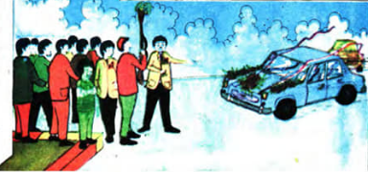  • يدعى التلاميذ إلى قراءة النص قراءة صامتة .  • شرح المفردات ( بين التلاميذ فقط (حوار أفقي) ،في حالة العجز يتدخل الأستاذ ( حوار عمودي)).  • يطلب من التلاميذ قراءة النص قراءة صامتة أخرى .  • أجرأة الأحداث من خلال أسئلة قصيرة موجهة :  أسئلة الفهم العام :  • ما المناسبة التي ذهبت إليها عائلة ليلى ؟ • ماذا لبست الأم ؟ ماذا عن خديجة ؟  • كيف استقبلت الأم عائلة ليلى ؟ • أين كانت العروس تجلس ؟ ماذا كن يفعلن ؟  • ماذا طلبت نورة من ليلى ؟ • ما سبب إطلاق البارود تعالي أصوات الزغاريد ؟  • هل أعجبك حفل الزفاف ؟ • ما هي المظاهر التي تعجبك في حفلات الزفاف ؟  استخراج القيم : إحياء العادات والتقاليد - حسن الجوار ... |  | رأت ليلى أمّها تلبس فستانا جميلا ، ثم جلست أمام المرآة  تتزيّن : وضعت عقدا في عنقها ، وسوارا في معصمها و بدأت  تسرّح شعرها ، فعرفت أنها ذاهبة إلى سهرة أو عرس .  فقالت : ماذا ! خديجة أيضا تستعد للذّهاب معها ، هاهي ذي  قد لبست فستانها الأزرق .  خديجة: هيّا يا ليلى ،استعدّي لنذهب عند نورة ونحضر حفلة العرس . فقلت: حفلة عرس ! من العروس؟  خديجة : خالة نورة هي العروس ، اليوم تزفّ إلى بيت زوجها .  لبستُ أجمل فستان عندي ، وذهبت مع أمّي وخديجة ،وعندما اقتربنا من الدار ، سمعنا النسوة يزغردن .  وصلنا إلى بيت نورة ، فاستقبلتنا أمّها مبتسمة ورحبّت بنا ،ثمّ أدخلتنا غرفة واسعة ، تجلس في وسطها العروس وحولها كثير من النساء والفتيات . كانت واحدة منهنّ تغنّي ، والأخريات يردّدن معها ويصفّقن .  أمسكتني نورة من يدي وقالت : هيا نرقص يا ليلى ، هيّا لا تخجلي،انظري كل البنات يرقصن .  وفجأة سمعنا أصواتا كثيرة خارج الدّار : أبواق السيارات وزغاريد النسوة و طلقات البارود . جرت نورة  نحو النافذة وصاحت : وصل أهل العريس تعالي يا ليلى ، انظري ، هاهيّ ذي سيارة العروس مزيّنة بالأزهار.  يلاحظ  ويقرأ  يثري رصيده  يجيب عن الأسئلة  و  يبدي رأيه  يستخرج القيم
  العنوان | الشخصيات | المكان | الزمان | المشكلة | الحــل
التدريب  والاستثمار | تلخيص القصة : يدعى بعض التلاميذ لتلخيص ما ورد في القصة بلغتهم التعبيرية  • يعرض بعض التلاميذ إنتاجهم على الزملاء ( بمساعدة الأستاذ )  • يبدي التلاميذ رأيهم في ملخصات زملائهم |  | يلخص  القصة

المقطــــع التعلّمــي : الأوّل |  | الفوج : السنة 03 ابتدائي
الميدان : الأعداد والحساب |  | الأسبوع : 06
النشاط : رياضيات |  | الحصة : 01+02
الــمحــتــوى : الأعداد من 0 إلى 999 (3) |  | المدة :1سا و30د
الهدف التعلمي:*) مقارنة وترتيب وحصر وإدراج الأعداد الأصغر من 1000.
الـمـراحل | الوضعيات التعليمية التعلّمية والنشاطات المقترحة |  | مؤشرات التقويم
مرحلة الانطلاق | 1.الحساب الذهني : تعيين عدد العشرات والمئات في عدد  ما هو عدد العشرات في 41 / 403 / 768 ما هو عدد المئات في: 177 / 59 / 432 |  | يجيب
مرحلة بناء التعلمات | 2.أكتشف:  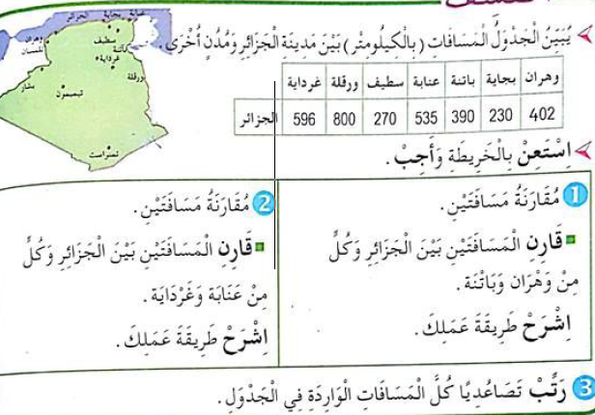  عرض المشكلة :  • يدعى التلاميذ إلى فتح الكتاب المدرسي ص28  • يقرأ الأستاذ الوضعية تليه قراءات فردية .  • يشرح الأستاذ التعليمة  البحث :  يشرع التلاميذ في إنجاز الوضعية ( عمل ثنائي ) ( يراقب الأستاذ إنجازات التلاميذ )  المناقشة والتبادل : • تعرض نتائج التلاميذ وتتم مناقشتها .  • المصادقة على النتائج الصحيحة وإقصاء النتائج الخاطئة. • التصحيح الجماعي ثم الفردي.  الحوصلة والتأسيس : عند المقارنة أحسب أولا عدد المنازل ثم أبدأ بأكبر منزلة إلى أصغر منزلة .  3.أنجز: يشرح الأستاذ الأنشطة و يوجه التلاميذ (عمل فردي )  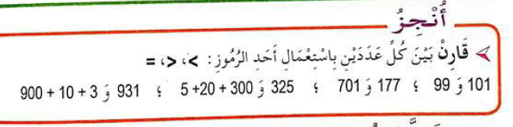  4.تعلمت:  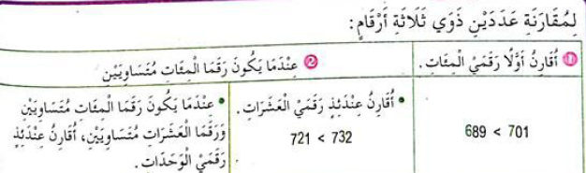 |  | يقرأ ويفهم المطلوب  ينجز  يقارن ويرتب  ينجز  فرديا  يصحح جماعيا  يستنتج
التدريب  والاستثمار | دفتر الأنشطة (ص19):  ينجز نشاط على كراس القسم  ينجز بقية النشاطات في الحصة الثانية  إنجاز فردي و تصحيح جماعي ثم تصحيح فردي |  | ينجز  على دفتر الأنشطة
المقطــــع التعلّمــي : الأوّل |  | الفوج : السنة 03 ابتدائي
الميدان :الأعداد و الحساب |  | الأسبوع : 06
النشاط : رياضيات |  | الحصة : 03+04
الــمحــتــوى : العدد 1000 |  | المدة :1سا و 30د
الهدف التعلمي:*) قراءة وكتابة وتفكيك العدد 1000.

الـمـراحل | الوضعيات التعليمية التعلّمية والنشاطات المقترحة |  | مؤشرات التقويم
مرحلة الانطلاق | 1.الحساب الذهني : البحث عن متممات مضاعفات 10  ما هو متمم العدد 8 إلى 10 / ما هو متمم العدد 40 إلى 50 / ماهو متمم العدد 75 إلى 90... |  | يعد
مرحلة بناء التعلمات | 2.أكتشف:  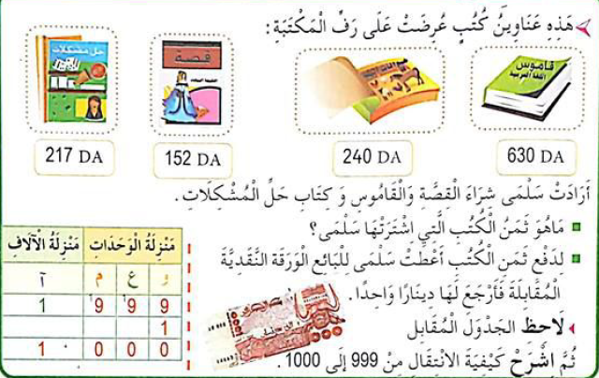  عرض المشكلة :  • يدعى التلاميذ إلى فتح الكتاب المدرسي ص29  • يقرأ الأستاذ الوضعية تليه قراءات فردية .  • يشرح الأستاذ التعليمة  البحث :  يشرع التلاميذ في إنجاز الوضعية ( عمل ثنائي ) ( يراقب الأستاذ إنجازات التلاميذ )  المناقشة والتبادل : • تعرض نتائج التلاميذ وتتم مناقشتها .  • المصادقة على النتائج الصحيحة وإقصاء النتائج الخاطئة. • التصحيح الجماعي ثم الفردي.  الحوصلة والتأسيس : منزلة الآلاف تأتي بعد المئات ، حيث 1000 = 10 مئات  3.أنجز: يشرح الأستاذ الأنشطة و يوجه التلاميذ (عمل فردي )  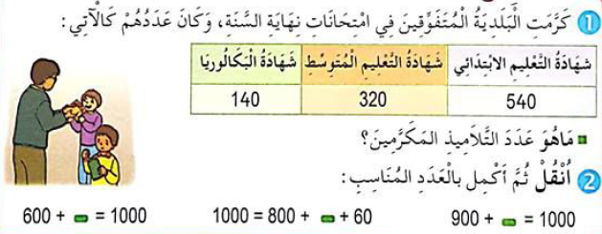  4.تعلمت:  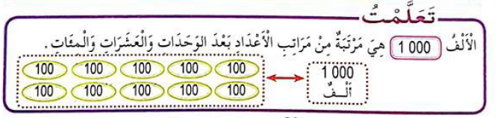 |  | يقرأ ويفهم المطلوب  ينجز  يقرأ ويفكك  و يكتب العدد 1000  ينجز  فرديا  يصحح جماعيا  يستنتج
التدريب  والاستثمار | دفتر الأنشطة (ص20):  ينجز نشاط على كراس القسم  ينجز بقية النشاطات في الحصة الثانية  إنجاز فردي و تصحيح جماعي ثم تصحيح فردي |  | ينجز  على دفتر الأنشطة
المقطــــع التعلّمــي : الأوّل |  | الفوج : السنة 03 ابتدائي
الميدان : الفضاء والهندسة |  | الأسبوع : 06
النشاط : رياضيات |  | الحصة : 05+06
الــمحــتــوى : الاستقامية و منتصف قطعة مستقيم |  | المدة : 1سا و 30د
الهدف التعلمي: *) يجمع أو طرح ذهنيا بتغيير خانة الترقيم دون التأثير على البقية.
الـمـراحل | الوضعيات التعليمية التعلّمية والنشاطات المقترحة |  | مؤشرات التقويم
مرحلة الانطلاق | 1.الحساب الذهني : أحوّل ما يلي :  12 m = ….. cm / 500 cm = …… m / 3m 25cm = ….. cm |  | يعد
مرحلة بناءالتعلمات | 2.أكتشف:  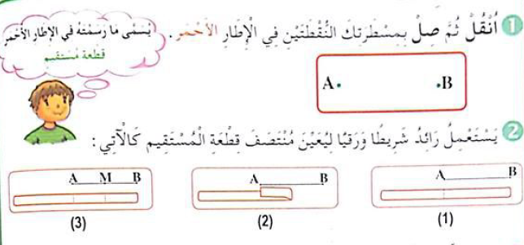  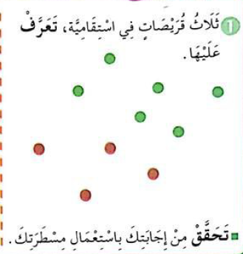  عرض المشكلة :  • يدعى التلاميذ إلى فتح الكتاب المدرسي ص42 /30  • يقرأ الأستاذ الوضعية تليه قراءات فردية .  • يشرح الأستاذ التعليمة  البحث :  يشرع التلاميذ في إنجاز الوضعية ( عمل ثنائي ) ( يراقب الأستاذ إنجازات التلاميذ )  المناقشة والتبادل : • تعرض نتائج التلاميذ وتتم مناقشتها .  • المصادقة على النتائج الصحيحة وإقصاء النتائج الخاطئة. • التصحيح الجماعي ثم الفردي.  الحوصلة والتأسيس : عند نضيف أو ننقص لمرتبة ما مثلا ( ع ) ، ننقص أو نزيد لتلك المنزلة فقط ( ع )  3.أنجز: يشرح الأستاذ الأنشطة و يوجه التلاميذ (عمل فردي ) ( ما تيسّر من الوقت )  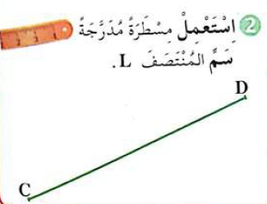  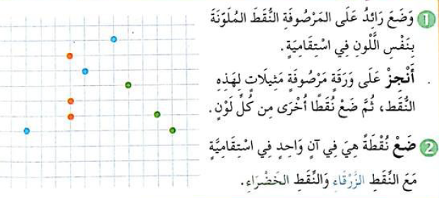  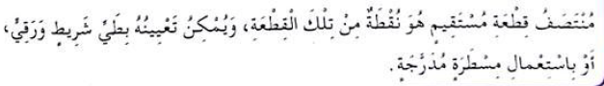  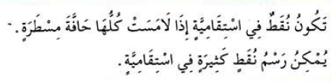  4.تعلمت: |  | يلاحظ ويفهم المطلوب  ينجز  يجمع  أو ينقض ذهنيا  لمرتبة ما  ينجز  فرديا  يصحح جماعيا  يستنتج
التدريب  والاستثمار | دفتر الأنشطة (ص21/26 ):  ينجز نشاط على كراس القسم  ينجز بقية النشاطات في الحصة الثانية  إنجاز فردي و تصحيح جماعي ثم تصحيح فردي |  | ينجز  على دفتر الأنشطة
المقطــــع التعلّمــي : الأوّل |  | الفوج : السنة 03 ابتدائي
الميدان : تهذيب السلوك |  | الأسبوع : 06
النشاط : تربية إسلامية |  | الحصة : 01+02+03
الــمحــتــوى : الإحسان بالوالدين |  | المدة : 1سا و 30د
الهدف التعلمي:*) يتعرف على فضل الوالدين ومكانتهما في الإسلام .
الـمـراحل | الوضعيات التعليمية التعلّمية والنشاطات المقترحة |  | مؤشرات التقويم
مرحلة الانطلاق | كم عدد أفراد أسرتك ؟  من هم الأشخاص الذين تحبّهم أكثر من البقيّة ؟ |  | يجيب  عن الأسئلة
مرحلة بناءالتعلمات | الحصة الأولى : أقرأ و أفهم : فتح الكتب على ص21  قراءة صامتة للسند . تتلوها قراءة جهرية من قبل الأستاذ ثم قراءات فردية يتخللها حوار عمودي أفقي:  - ماذا أصاب أحمد ؟  - ماذا فعل الأب ؟ ماذا عن الأم ؟  - ما هي الأشياء التي قام بها أحمد عند شفائه ؟  ◘ أتلو وأحفظ :  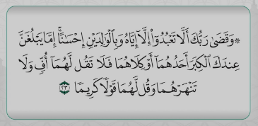  •قراءة جهرية للأستاذ ،  •تليها قراءات فردية  ( شرح معنى الآية )  تحفيظ الآية  الحصة الثانية :  ◘ ممارسة أنشطة التعلم:  1• أختار الكلمة المناسبة 3• أربط بين الكلمة والعبارة المناسبة  2• أضع علامة صحيح أمام كل فعل يدل على الإحسان للوالدين  تعلمت : من خلال المناقشة يتم التوصل إلى  * أطيع والديّ و أتكلم معهما بأدب.  * أحسن إلى أمي ،لأنها حملتني في بطنها تسعة أشهر،ولدتني وأرضعتني، وتكون دائما بجانبي.  * أحسن إلى أبي ، لأنّه يتحمّل مشاق العمل في سبيل الإنفاق عليّ وعلى تربيتي وحمايتي .  * الشّخص الذي لا يحسن لوالديه ويعصيهما يسمّى : العاقّ |  | ينصت لقراءة الأستاذ  يناقش المضمون عبر أسئلة موجهة  ينجز ويصحح  يستنتج  يتوصل  إلى الخلاصة
التدريب  والاستثمار | الحصة الثالثة :  • يستظهر التلاميذ ما حفظوه تحت مراقبة وتوجيه ومساعدة الأستاذ .  أتحقّق من تعلماتي:.ص 23  - يكتب رسالة تتضمن حب وتقدير وشكر للوالدين |  | يسترجع مكتسباته و يوظفها
المقطــــع التعلّمــي : الثاني |  | الفوج : السنة 03 ابتدائي
الميدان : الإنسان و ا المحيط |  | الأسبوع : 06
النشاط : تربية علمية |  | الحصة : 01+02
الــمحــتــوى : أنماط التنقل |  | المدة : 1سا و30د
الهدف التعلمي:*) يتعرف على الأمراض التي تنتج عن سوء التغذية ومسبباتها و طرق اجتنابها.

الـمـراحل | الوضعيات التعليمية التعلّمية والنشاطات المقترحة |  | مؤشرات التقويم
مرحلة الانطلاق | قراءة الوضعية الانطلاقية  • كيف يتنقل الجمل ؟ ماذا عن الدلفين ؟ ماذا عن الفراشة ؟  • يصنّف الحيوانات حسب نمط التنقل : بطة – كلب- تمساح – كنغر – حمامة – حصان . |  | يسترجع معلومات
مرحلة بناء التعلمات | الحصة الأولى سأتعلم : ص28 يقرأ المعلم الوضعية تليها قراءات فردية للتلاميذ .  النشاط الأول: أكتشف كيف يتنقل الحيوان :  السند 01 و 02 و 04 :  • أين تعيش الأسماك ؟ كيف تتنقل ؟  • ماذا عن الأرانب و الضفادع ؟  السند 03 و 05:  • أين يعيش الحصان ؟ كيف يتنقل ؟  • كيف تتنقل الحمامة ؟ بماذا ؟  السند 06 و 07:  • كيف تتنقل البطة ؟ ما الذي يساعدها ؟  •النشاط الثاني: أعرف هدف الحيوان من التنقل :  لماذا يجري الفهد وراء الغزالة ؟  •النشاط الثالث: أحلل الحركات أثناء التنقل :  اذكر المراحل الثلاثة التي يعتمدها القط.  اذكر القوام التي يستند إليها في كل مرحلة  - ما تعلمته :  التنقّل : هو تتابع لحركات متتالية ومنسجمة يكرّرها الحيوان.  • تتنقل الحيوانات في أوساطها بحثا عن الغذاء .  • للحيوانات أنماط مختلفة في التنقل مثل :  المشي أو الركض : الحصان – الكلب. المشي أو القفز : الأرنب –الكنغر. الزحف : الحلزون - الثعبان  السباحة : البطريق – الأسماك. الطيران : العصافير – الخفاش – الغراب .  • لكل حيوان أعضاء مكيفة مع نمط تنقله مثل :  السمكة : الزعانف الكنغر : قوائم خلفية طويلة البطة : غشاء جلدي السحلية : أرجل قصيرة . |  | يلاحـــظ  يحلل الوثائق  يجيب عن  الأسئلة  يتعرف على أمراض سوء التغذية  و عواقبها  يستنتج  الخلاصة  يقرؤها  و يكتبها
التدريب  والاستثمار | الحصة الثانية : أتحقق من تعلماتي: ص31  1. يميز بين الحيوانات التي تعبر و التي لا يمكنها العبور من خلال طريقة التنقل . |  | يسترجع مكتسباته و يوظفها
المقطــــع التعلّمــي : الأول |  | الفوج : السنة 03 ابتدائي
الميدان : أدوات و مفاهيم المادة |  | الأسبوع : 03
النشاط : تاريخ |  | الحصة : 01
الــمحــتــوى : أحداث مألوفة |  | المدة :45 د
الهدف التعلمي:*) يتعرف على الحدث المألوف و يصنف ويرتب أحداث مألوفة وفق زمن وقوعها .
الـمـراحل | الوضعيات التعليمية التعلّمية والنشاطات المقترحة |  | مؤشرات
مرحلة الانطلاق | ماذا نقصد بالخط الزمني ؟  من يقدّم لنا أحداث مرتبة وفق خط زمني . |  | يجيب  عن الأسئلة
مرحلة بناءالتعلمات | يدعى التلاميذ إلى فتح الكتاب المدرسي ص16 :  - دعوة المتعلمين إلى معاينة السندات و القيام بتحليلها بمعية الأستاذ .  - تعلمت : من خلال السندات نتوصل إلى :  تتنوع الأحداث المألوفة في حياتنا سواء عند الفرد أو المجتمع و تصنّف إلى :  1• عائلية : حفل الزفاف – حفل الختان .  2• دينية : عيد الأضحى – عيد الفطر .  3• وطنية : عيد الاستقلال – اندلاع الثورة . |  | يقرأ  يلاحـــظ  يجيب عن  الأسئلة  يتوصل  إلى الاستنتاج
  السند (الصورة01 )ص16  * لم استعد الزوجان؟  * ما نوع الحدث بالنسبة لهما؟  * متى تأتي ولادة الأطفال؟  حدث عائلي مألوف | السند :(الصور 02 )ص16  * بم تذكرك هذه الصورة؟  * ما طبيعة هذا الحدث؟  * من يحتفل به ؟  حدث اجتماعي مألوف | السند :(الصور 03)ص16  * ماذا يقرأ الطفل ؟  * بمناسبة ماذا؟  * ما نوع هذا الحدث؟  حدث ديني مألوف
  السند (الصورة 04)ص16  * ما اسم هذه الصلاة؟  * متى نؤديها ؟  * ما نوع هذا الحدث ؟  حدث ديني مألوف | السند :(الصورة 01)ص17  * متى التحق الطلبة بالثورة؟  * ماذا أصبحوا بعد ذلك؟  * مانوع هذا الحدث؟  حدث وطني مألوف | السند :(الصور 02)ص17  * ماذا تشاهد في الصورة؟  * ما هو دور المرأة ؟  * ما نوع الحدث؟  حدث وطني مألوف
التدريب  والاستثمار | - أقوم تعلماتي :  إنجاز الأنشطة ص17 |  | يوظف  و يستثمر  مكتسباته
المقطــــع التعلّمــي : الأول |  | الفوج : السنة 03 ابتدائي
الميدان : الحياة الجماعية |  | الأسبوع : 06
النشاط : تربية مدنية |  | الحصة : 01
الــمحــتــوى : صحتي في نظافتي |  | المدة :45 د
الهدف التعلمي:*) يبرز أهمية نظافة الجسم في صحة الإنسان وعلاقتها بالتغذية وترشيد استهلاك الماء.

الـمـراحل | الوضعيات التعليمية التعلّمية والنشاطات المقترحة |  | مؤشرات التقويم
مرحلة الانطلاق | اذكر بعض القواعد الصحية في التغذية .  كيف نحافظ على الأغذية من التبذير والإسراف ؟ |  | يجيب عن الأسئلة
مرحلة بناءالتعلمات | أقرأ و ألاحظ :  • دعوة المتعلمين إلى قراءة نص الوضعية و مشاهدة الصورة و التعبير عنها ص12  أفهم:  • ما سبب غضب الأم ؟ ماذا فعلت بعد ذلك ؟  - ما رأيك في جواب دينا ؟ هل هي على حق ؟  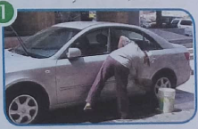  - ماذا قالت الأم عن الماء ؟  - كيف يكلفنا الماء مصاريف كبيرة ؟  - السند 01 :  - ماذا يفعل الأب في الصورة؟  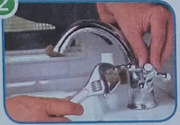  • ما هي الوسيلة التي يستعملها ؟  • كيف نغسل السيارة دون تبذير الماء ؟  - السند 02 : ما اسم الشخص في الصورة ؟  • ما هو عمله ؟ لماذا ؟  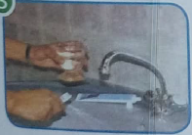  - السند 03 : ماذا يفعل الشخص في الصورة؟  •متى تنظف أسنانك ؟  •ماذا تستعمل لترشيد استهلاك الماء ؟  أتعلم :  النظافة : هي تنقية الجسم واللباس والمكان الذي نعيش فيه ( منزل – مدرسة – شارع .. ) باستعمال الماء دون تبذيره عن طريق :  • لا أجعل الماء يتدفق دون حاجة إليه. • لا ألعب بخرطوم الماء.  • استعمال دلو عند غسل السيارة. • إصلاح التسربات . |  | يقـــرأ  يلاحـــظ  يجيب عن  الأسئلة  يعبر عن  الصور  يستنتج  يتوصل  إلى الخلاصة  ، قراءتها  وكتابتها
التدريب  والاستثمار | أنجز: ص12  ◘ أبيّن كيف أقتصد في استهلاك الماء |  | يوظف  و يستثمر  مكتسباته
المقطع : الأول |  | الفوج : السنة 03 ابتدائي
الميدان : التذوق الموسيقي و الاستماع |  | الأسبوع :06
النشاط : تربية موسيقية |  | الحصة : 01
الــمحــتــوى : التشكيلة الموسيقية - المقطع الثالث من النشيد الوطني - |  | المدة :45 د
الهدف التعلمي:*) يتعرف على التشكيلة الموسيقية عن طريق الاستماع و يحفظ الأنشودة.

الـمـراحل | الوضعيات التعليمية التعلّمية والنشاطات المقترحة |  | مؤشرات التقويم
مرحلة الانطلاق | ماذا الفرق بين الموسيقى الآلية والموسيقى الغنائية ؟  ما هي أنواع الموسيقى الغنائية ؟ |  | يجيب
مرحلة بناءالتعلمات | المرحلة الأولى :  يتم تسميع التلاميذ لحن المقطع الثالث من النشيد الوطني من من خلال مشغل ما .  ثم يتم تسميع التلاميذ مديح ديني فيه مختلف الأصوات .  • ماذا سمعت من خلال الجهاز ؟  • هل سمعت صوت واحد يغني ؟  • اذكر الآلات الموسيقية التي ميزت أصواتها .  يتوصل من خلال ذلك إلى أن  التشكيلة الموسيقية : تختلف باختلاف عدد الأصوات و الآلات الموسيقية التي تؤديها .  المرحلة الثانية :  كتابة المقطع على السبورة بخط واضح .  يمكن استعمال المشغل لتسميع المقطع و ترديده  يا فرنسا قد مضى وقت العتاب وطــــويــناه كـمـا يطــوى الكــتــاب  يا فرنسا .. إنّ ذا يوم الحساب فاستعدي.. و خذي منا الجــواب  إنّ فـــي ثــورتــنا فــصــل الخطاب وعـقدنا العــزم أن تـحــيـا الجــزائـر  فاشهدو .. فاشهدو .. فاشهدوا |  | يسمع  يجيب  يستخلص  يلاحظ  ويقرأ
التدريب  والاستثمار | • آداء المقطع الثالث آداء سليما  • ترديد المقطع فرديا  • ترديده جماعة بتوجيهات المعلم ( تفادي النشاز )  • تحفيظ البيت الثالث من المقطع الثالث |  | يؤدي  يحفظ  يستظهر

رَأَتْ لَيْلَى أُمَّهَا تَلْبَسُ فُسْتَانًا جَمِيلًا ، ثُمَّ جَلَسَتْ أَمَامَ الْمِرْآةِ
تَتَزَيَّنُ : وَضَعَتْ عِقْدًا فِي عُنُقِهَا ، وَسِوَارًا فِي مِعْصَمِهَا
وَ بَدَأَتْ تُسَرِّحُ شَعْرَهَا ، فَعَرَفَتْ أَنّهَا ذَاهِبَةُ إلَى سَهْرَةٍ أَوْ عُرْسٍ.
فَقَالَتْ : مَاذَا ! خَدِيجَةُ أَيْضًا تَسْتَعِدُّ لِلذّهَابِ مَعَهَا ، هَاهِيّ ذِي
قَدْ لَبِسَتْ فُسْتَانَهَا الْأَزْرَقَ.
خَدِيجَةُ: هَيّا يَا لَيْلَى ،اِسْتَعِدّي لِنَذْهَبَ عِنْدَ نُورَة وَنَحْضُرَ حَفْلَةَ الْعُرْسِ . فَقُلْتُ: حَفْلَةَ عُرْسٍ ! مَنِ العَرُوسُ؟
خَدِيجَة : خَالَةُ نُورَة هِيّ العَرُوسُ ، اليَوْمَ تُزَفُّ إِلَى بَيْتِ زَوْجِهَا .
لَبِسَتُ أَجْمَلَ فُسْتَانٍ عِنْدِي ،وَذَهَبْتُ مَعَ أُمّي وَخَدِيجَة ،وَعِنْدَمَا اِقْتَرَبْنَا مِنَ الدَّارِ ، سَمِعْنَا النِّسْوَةَ يُزَغْرِدْنَ.
وَصَلْنَا إِلَى بَيْتِ نُورَة ، فَاسْتَقْبَلَتْنَا أُمَّهَا مُبْتَسِمَةً وَرَحَبّتْ بِنَا ،ثُمَّ أَدْخَلَتْنَا غُرْفَةً وَاسِعَةً ، تَجْلِسُ فِي وَسَطِهَا العَرُوسُ وَحَوْلَهَا كَثِيرٌ مِنَ النِّسَاءِ وَالْفَتَيَاتِ . كَانَتْ وَاحِدَةٌ مِنْهُنّ تُغَنّي ، وَالأُخْرَيَاتُ يُرَدِّدْنَ مَعَهَا وَيُصَفِّقْنَ.
أَمْسَكَتْنِي نُورَة مِنْ يَدِي وَقَالَتْ : هَيّا نَرْقُصْ يَا لَيْلَى ، هَيَّا لَا تَخْجَلِي،اُنْظُرِي كُلُّ البَنَاتِ يَرْقُصْنَ.
وَفَجْأَةً سَمِعْنَا أَصْوَاتًا كَثِيرَةً خَارِجَ الدَّارِ: أَبْوَاقُ السَّيَارَاتِ وَزَغَارِيدُ النِّسْوَةِ وَطَلَقَاتُ الْبَارُودِ. جَرَتْ نُورَة
نَحْوَ النَّافِذَةِ وَصَاحَتْ:وَصَلُ أَهْلُ العَرِيسِ تَعَالِي يَا لَيْلَى، اُنْظُرِي،هَاهِيَّ ذِي سَيَّارَةُ العَرُوسِ مُزَيَّنَةٌ بِالْأَزْهَارِ.

رَأَتْ لَيْلَى أُمَّهَا تَلْبَسُ فُسْتَانًا جَمِيلًا ، ثُمَّ جَلَسَتْ أَمَامَ الْمِرْآةِ
تَتَزَيَّنُ : وَضَعَتْ عِقْدًا فِي عُنُقِهَا ، وَسِوَارًا فِي مِعْصَمِهَا
وَ بَدَأَتْ تُسَرِّحُ شَعْرَهَا ، فَعَرَفَتْ أَنّهَا ذَاهِبَةُ إلَى سَهْرَةٍ أَوْ عُرْسٍ.
فَقَالَتْ : مَاذَا ! خَدِيجَةُ أَيْضًا تَسْتَعِدُّ لِلذّهَابِ مَعَهَا ، هَاهِيّ ذِي
قَدْ لَبِسَتْ فُسْتَانَهَا الْأَزْرَقَ.
خَدِيجَةُ: هَيّا يَا لَيْلَى ،اِسْتَعِدّي لِنَذْهَبَ عِنْدَ نُورَة وَنَحْضُرَ حَفْلَةَ الْعُرْسِ . فَقُلْتُ: حَفْلَةَ عُرْسٍ ! مَنِ العَرُوسُ؟
خَدِيجَة : خَالَةُ نُورَة هِيّ العَرُوسُ ، اليَوْمَ تُزَفُّ إِلَى بَيْتِ زَوْجِهَا .
لَبِسَتُ أَجْمَلَ فُسْتَانٍ عِنْدِي ،وَذَهَبْتُ مَعَ أُمّي وَخَدِيجَة ،وَعِنْدَمَا اِقْتَرَبْنَا مِنَ الدَّارِ ، سَمِعْنَا النِّسْوَةَ يُزَغْرِدْنَ.
وَصَلْنَا إِلَى بَيْتِ نُورَة ، فَاسْتَقْبَلَتْنَا أُمَّهَا مُبْتَسِمَةً وَرَحَبّتْ بِنَا ،ثُمَّ أَدْخَلَتْنَا غُرْفَةً وَاسِعَةً ، تَجْلِسُ فِي وَسَطِهَا العَرُوسُ وَحَوْلَهَا كَثِيرٌ مِنَ النِّسَاءِ وَالْفَتَيَاتِ . كَانَتْ وَاحِدَةٌ مِنْهُنّ تُغَنّي ، وَالأُخْرَيَاتُ يُرَدِّدْنَ مَعَهَا وَيُصَفِّقْنَ.
أَمْسَكَتْنِي نُورَة مِنْ يَدِي وَقَالَتْ : هَيّا نَرْقُصْ يَا لَيْلَى ، هَيَّا لَا تَخْجَلِي،اُنْظُرِي كُلُّ البَنَاتِ يَرْقُصْنَ.
وَفَجْأَةً سَمِعْنَا أَصْوَاتًا كَثِيرَةً خَارِجَ الدَّارِ: أَبْوَاقُ السَّيَارَاتِ وَزَغَارِيدُ النِّسْوَةِ وَطَلَقَاتُ الْبَارُودِ. جَرَتْ نُورَة
نَحْوَ النَّافِذَةِ وَصَاحَتْ:وَصَلُ أَهْلُ العَرِيسِ تَعَالِي يَا لَيْلَى، اُنْظُرِي،هَاهِيَّ ذِي سَيَّارَةُ العَرُوسِ مُزَيَّنَةٌ بِالْأَزْهَارِ.

